Mieszkańcy  No greater joy +  + dodatkowe postacie | 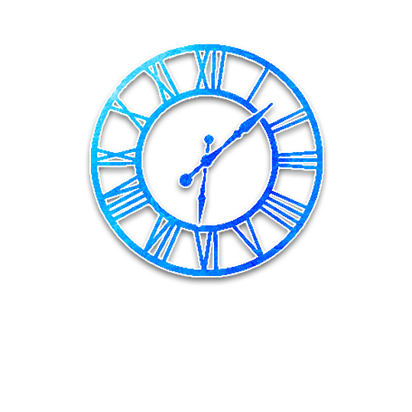 | Zegarmistrz  Na początku gry dowiadujesz się, ile kroków dzieli Demona od jego najbliższego Sługusa
Mieszkańcy  No greater joy +  + dodatkowe postacie |  | Śledczy  Na początku gry dowiadujesz się, że jeden z dwóch graczy jest konkretnym Sługusem.
Mieszkańcy  No greater joy +  + dodatkowe postacie |  | Empata  Każdej nocy dowiadujesz się, ilu z Twoich żyjących sąsiadów jest złych. |  | 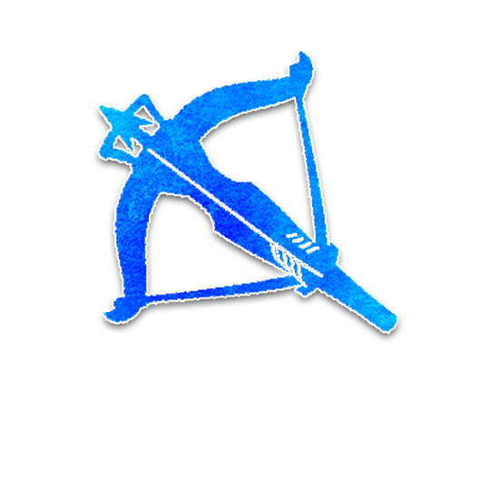 | Pogromca  Raz w trakcie gry, w ciągu dnia, publicznie wybierasz gracza: jeśli jest Demonem, ginie.
Mieszkańcy  No greater joy +  + dodatkowe postacie |  | Pokojówka  Każdej nocy wybierz 2 żywych graczy (nie siebie). Dowiadujesz się, ilu z nich obudziło się ze względu na swoją zdolność. |  |  | Zaklinacz Węży  Każdej nocy wybierz żywego gracza. Jeśli wybrałeś Demona: zamieniacie się z nim postaciami i drużynami i zostaje on zatruty.
Mieszkańcy  No greater joy +  + dodatkowe postacie |  | Artysta  Raz w trakcie gry, za dnia, na osobności zadaj Bajarzowi pytanie zamknięte. (tak/nie)
Mieszkańcy  No greater joy +  + dodatkowe postacie |  | Mędrzec  Jeśli zabije Cię Demon, dowiadujesz się, że jest to jeden z dwóch graczy.
Outsiderzy |  | Pijak  Nie wiesz, że jesteś Pijakiem. Myślisz, że jesteś Mieszczaninem, ale Twoja umiejętność nie działa prawidłowo. |  |  | Szaleniec  Myślisz, że jesteś Demonem, ale nim nie jesteś. Demon wie, kim jesteś, oraz kogo wybierasz nocą.  (Jeśli dostałeś ten żeton podczas przydzielania postaci: Masz PEWNOŚĆ, że jesteś Demonem ORAZ wiesz, że w grze jest Szaleniec)
Outsiderzy |  | Fajtłapa  Kiedy dowiesz się, że nie żyjesz, publicznie wybierz jednego żywego gracza - jeśli jest zły, Twoja drużyna przegrywa.
Sługusi |  | Kochanica Diabła  Jeśli przy życiu pozostaje 5 lub więcej graczy, a Demon zginie: zostajesz Demonem.
Sługusi |  | Baron  W grze jest dwóch dodatkowych Outsiderów. [+2 Outsiderów]
Demony |  | Chochlik  Każdej nocy* wybierz gracza, który umiera. Jeśli zabijesz w ten sposób siebie, Sługus zostaje Demonem. |  | → Jeśli grasz w Scenariusz, w którym jest Szaleniec: jeśli wylosujesz żeton Chochlika, istnieje możliwość, że nim nie jesteś (bo jesteś Szaleńcem).  Ale być może Szaleńca w ogóle nie ma w grze i faktycznie jesteś Demonem…☺
*nie podczas pierwszej nocy

